В России ухудшается ситуация с бесплатной медицинской помощью
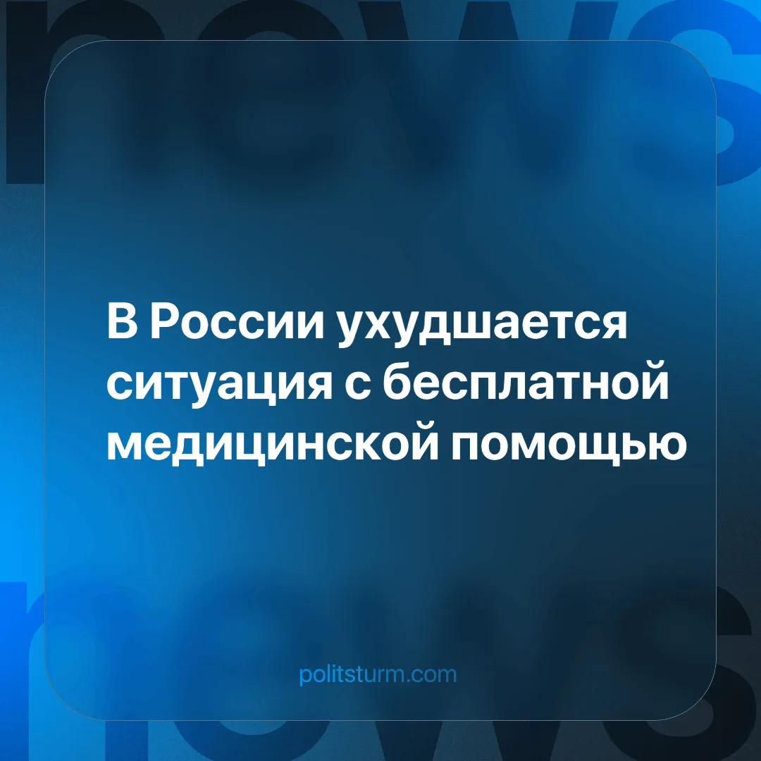

Оригинальная статья
2024-07-13
3 мин. на чтение

Наступление на последние права трудящихся в России продолжается. Бесплатная государственная медицина становится очередной жертвой оптимизации. На конкретных примерах можно рассмотреть весь масштаб трагедии.
Недавно в сети появилась публикация от сотрудников поликлиники № 2 ГБУЗ Тюменской области «Областной больницы № 4» (г. Ишим, Тюменская область). Работники составили коллективное обращение в региональный департамент здравоохранения региона с жалобой на низкие зарплаты. Со слов авторов публикации они неоднократно заявляли об этой проблеме своему руководству.
«На очередном собрании главный экономист Мухаметова заявила, что, если кого-то что-то не устраивает, все могут написать заявление по собственному желанию, мол, “мы никого не держим”, — отметил автор публикации.
Неугодных и недовольных увольняют под видом сокращений, несмотря на острый дефицит врачей и медсестёр.
«Ежедневный моббинг, прессинг в отношении заведующего поликлиникой № 2 и медицинских сотрудников привёл к нервозности и распаду слаженной работы поликлиники. Руководством принято простое решение — сократить штат неудобного коллектива при помощи реорганизации и переименования поликлиники. Главный врач и его команда, зная, что мы, сотрудники, боимся потерять работу и остаться без средств к существованию, идут по пути запугивания и преследования нас», – говорят медработники.
При этом главврач, числясь дерматовенерологом, “получает свою зарплату, не исполняя обязанности”.
«Больницу разрушают и разгоняют, без разговоров. Сотрудники больницы за свой счёт заправляют картриджи, покупают клей и всю нужную канцелярию. У нас нет оргтехники, ломаются давно устаревшие компьютеры, принтеры работают на износ. Врачи после осмотра пациентов моют руки ледяной водой. В больнице с приходом новой “команды” во всём существует жёсткая экономия», — заявили сотрудники [1].
И подобный пример не является единичным. С незначительными изменениями, но подобная картина наблюдается в большинстве государственных больниц и поликлиник по всей стране. Словно под копирку руководство в каждой такой больнице экономит на всём, урезает зарплаты рядовым сотрудникам и терроризирует их. Страдает и служба неотложной медицинской помощи. В принятом этой весной постановлении правительства об увеличении стимулирующих выплат медработникам малых населённых пунктов с населением до 50 тыс. человек нет ни слова о работниках скорой.
«Пока медработники СМП не понимают, почему их лишили повышенных выплат. В тех отписках, которые приходили и депутатам, которые такие запросы писали, и самим медикам, аргумент один – вы не первичное звено, – рассказал сопредседатель профсоюза “Действие” Андрей Коновал. – “Но это не ответ по существу вопроса. Наша позиция такая, что как раз на скорую помощь приходится повышенная нагрузка, а уж в сельской местности – 100%. Не секрет, что, если сложно попасть в поликлинику, вызывают скорую. То есть скорая де-факто выполняет в том числе и часть функций участковой службы» [2].
Уже сегодня в ряде регионов в малых городах практически не осталось бригад СМП. В скором времени некому будет ездить на вызовы. Зарплаты сотрудников тем временем конкурируют с зарплатами кассиров и охранников в популярных ритейлах. Даже в регионах, где проводится индексация зарплат, они по-прежнему остаются в лучшем случае скромными.
Так например в Саратовской области в ходе повышения поощрительных выплат зарплата врачей будет повышена до 60 тыс. рублей в месяц, фельдшеров – до 40 тыс., медсестёр – до 34 тыс., водителей – до 35 тыс. При тех условиях и нагрузках, которые испытывают работники СМП, это просто копейки. Низкие зарплаты сопровождают проблемы с запчастями и техобслуживанием самих авто скорой помощи, нарушения трудовых прав, отсутствие униформы. Врачи, медсёстры, водители отвечают массовыми увольнениями и уходом в сферу услуг.
Депутаты, в большинстве своём, лишь разводят руками, обвиняют в отсутствии патриотизма, раскачивании лодки и работе на западные спецслужбы. Подобное отношение к системе здравоохранения чётко отражает сущность правящего класса России. Эти люди, наделённые властью и частной собственностью, заинтересованы только в одном – умножении своих капиталов. Выгодно для себя распродавать сырьё на Запад за границу – вот их основная цель. При этом все расходы и издержки покрывает простой рабочий. Налоги на него только возрастают, а вот ответных услуг олигархическое государство оказывает всё меньше.
Качественное образование - платное, жильё - в ипотеку, даже получение бесплатного направления на анализы всё чаще можно приравнять к подвигу. Всё потому что обеспечение трудящихся жильём, образованием, медицинским обслуживанием требует значительных затрат. Так зачем тратить эти деньжищи на всякую чернь, когда можно оставить себе. Так думает среднестатистический чиновник и депутат, а его наниматель бизнесмен активно поддакивает. Если этот самый простой рабочий справедливо задаст вопрос “почему так”, на него повесят все возможные грехи, от нелюбви к Родине до шпионажа.
Пока трудящиеся не начнут объединяться, организовываться, бороться за свои права, их и дальше будут втаптывать в грязь, грабить и унижать под фразы о великой нации и солидарности.
Источники: [1] Медвестник - «Ишимские медики пожаловались на низкие зарплаты, а также заявили об угрозах увольнения и запугивание со стороны руководства больницы» от 05 июля 2024 г.
[2] Наша версия - «Персонал скорой помощи в ряде регионов разбегается из-за низких зарплат» от 01 июля 2024 г.

Оригинальная статья

